Простая интеграция роботов Staubli с помощью приводов uniVAL и сети POWERLINK
Роботы от Staubli теперь могут работать напрямую с контроллерами B&R. Это стало возможным благодаря интерфейсу POWERLINK на приводах uniVAL от Staubli, которые поддерживают возможность передачи программ Комплексного Управления Движением (GMC) от контроллеров B&R к роботам. Таким образом, разработчики роботов могут использовать единую среду программирования и управления для контроллеров B&R.
Роботы Staubli связаны с помощью сети POWERLINK, стандарта Ethernet реального времени. При использовании контроллера более высокого уровня контроллеры для роботов Staubli переключаются в пассивный режим, который по-прежнему позволяет им проверять, верны ли входящие управляющие команды с точки зрения кинематики и безопасности.
Единый интерфейс для конечного заказчика означает, что можно сократить временные, денежные и трудозатраты при вводе в эксплуатацию и техобсл��живании. Для производителей же машин единый интерфейс означает не только уменьшение отпускной цены, но также и сокращение производственного цикла и уменьшение издержек.
Кроме того, сеть POWERLINK позволяет осуществлять единую диагностическую поддержку, а также делает возможным внедрение масштабных решений (от проектов визуализации и управления движением/роботами до комплексного контроля качества с помощью обработки изображений в режиме жесткого реального времени).

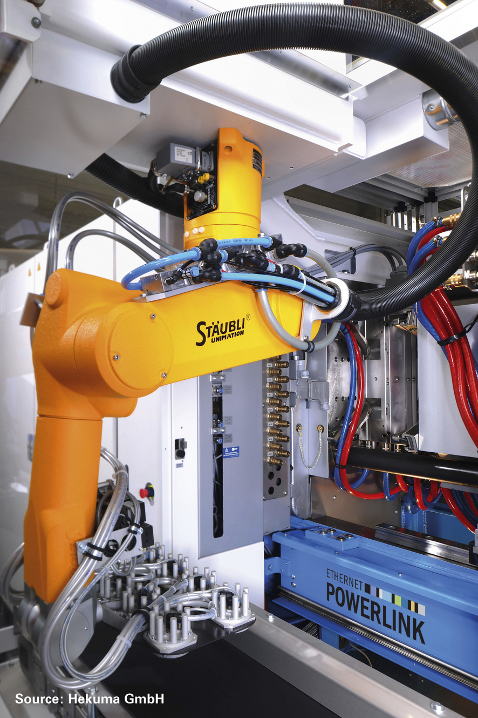
Роботы Staubli связаны с помощью сети POWERLINK, стандарта Ethernet реального времени.

О компании B&R
Компания B&R специализируется на инновационных решениях в сфере промышленной автоматизации, а также имеет представительства по всему миру со штаб-квартирой в Австрии. Продукция B&R сочетает в себе уникальные инженерные разработки и передовые технологии, и по праву завоевала международное признание и любовь клиентов. В портфолио B&R всегда найдется комплексное решение практически для любой задачи современной промышленности: автоматизация отдельных машин или целых заводов, продвинутое управление движением, визуализация, встроенные технологии безопасности и многое другое. Технологии промышленной полевой шины POWERLINK и openSAFETY, так же, как и мощная среда разработки Automation Studio являются основой постоянного совершенствования техники автоматизации и успеха компании на рынке. Дух инноваций позволяет компании B&R быть на острие прогресса, превосходя самые смелые ожидания своих клиентов.
Более подробную информацию Вы сможете найти на www.br-automation.com.

